Integrovaný blok Jaro
Třídní téma červená třída: Když jaro zaťuká - týden 30.3.-3.4.2020

formou pozorování znaků jara a poznávání jarních kytiček a ptáků, kteří se k nám vracejí z teplých krajin, děti sledují probouzení přírody

Děti při pohledu z okna nebo při vycházkách pozorují, jak se venku mění počasí i příroda a vlastními slovy popisují, co viděly při pozorování (otázkami děti motivujeme k tomu, aby si vzpomněly, co viděly venku při procházce a jak poznáme, že k nám přišlo jaro)

Seznámení s básní: Přišlo jaro do vsi
Přišlo jaro do vsi

Přišlo jaro do vsi,
kde jsi, zimo, kde jsi?

Byla zima mezi námi,
a teď už je za horami.

Hu, hu, hu,
jaro už je tu!
- na slova hu, hu, hu můžeme 3x střídavě zadupat levou a pravou nohou
- na slova jaro už je tu 3x zatleskat

Znaky jara, seznámení s tímto ročním obdobím

- sluníčko více hřeje, nenosíme teplé zimní oblečení (rukavice, kombinézy, teplé šály…)
aktivity:
- děti vyprávějí, co se nosí v zimě a co na jaře, případně v létě (a kde - hlava, ruce, nohy)
- zkusíme si říci báseň s pohybem (při pobytu venku)
Slunce svítí z nebe ( báseň s pohybem)

Slunce svítí z nebe, (stoj snožmo, pažemi děláme velké kruhy před tělem)

na mne i na tebe, (stoj snožmo, ukážeme na sebe, pak na kamaráda)

i na všechny kolem, (zatočíme se, paže jsou rozpaženy)

pojďme běžet, honem! (stoj snožmo, ruce v bok, zavoláme)
- děti běhají, jak dlouho je necháme

Hezky jsme si zaběhali, (děti se zastaví, stoj snožmo, ruce v bok) společně si zatleskali. (stoj snožmo, tleskáme)

- Čtení pohádky Jak sluníčko zaspalo první jarní den – pozorné vyslechnutí pohádky, dětem dáváme otázky k textu (dbáme na to, aby nám děti neskákaly do řeči, odpovídaly smysluplně a celou větou)

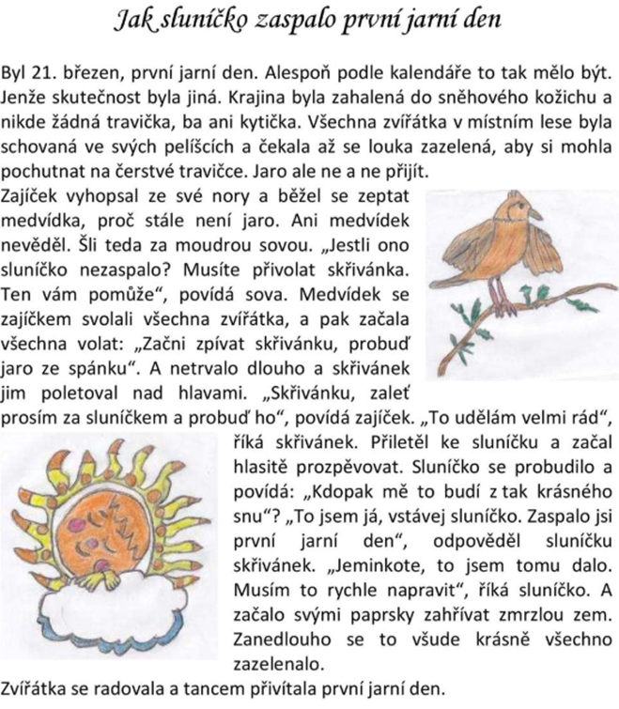

Aktivity
- zpěv písně Travička zelená, to je moje potěšení… (obsah písně můžeme vyjádřit pohybem)
- zpěv melodie písně Travička zelená na tato slova (obměna písně), obsah

Opět můžeme vyjadřovat pohybem: Roste pan tulipán, ve větru se pohupuje, roste pan tulipán, ve větru je pohoupán. Včelka letí kolem plotu, dostala chuť na dobrotu, kvete pan tulipán, ve větru je pohoupán.

Výtvarná práce Tulipány
pomůcky: temperové barvy, vidlička, štětec, čtvrtka, mističky na barvy

vidličku namáčíme do temperových barev a děláme otisky na papír (květy tulipánů), domalování stonků a listů zelenou temperou (dbáme na správné držení štětce ve správné výšce do tří prstů, netlačit na štětec, otírat o okraj nádoby), po skončení práce úklid pracovního místa, hygiena

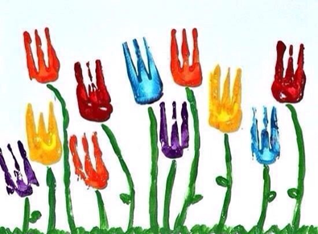

3. Na stromech, keřích jsou pupeny aktivity
- děti při vycházce hledají stromy s pupeny, pár větviček si natrháme domů do
vázičky a každý den pozorujeme, co se s pupenci děje (co vidíme na větvičkách, jakou mají větvičky barvu, jaké jsou na dotek (hladké, měkké atd.), co může být v pupenech ukryto (listy, květy, větvičky), co větvičky, stromy i kytičky potřebují k životu (teplo, světlo, vodu, hlínu)

4. Kvetou jarní kytičky
aktivity
- při vycházkách pozorujeme v zahradách probouzení jarních kytiček (případně obrázky jarních květin), děti seznamujeme s jejich jmény a částmi květin (stonek, list, květ …), děti určují barvy

hra: Pan čáp ztratil čepičku, měla barvu, barvičku… (zelenou, červenou, žlutou…), používáme i barvy doplňkové (růžovou, fialovou…), děti v prostoru hledají předměty, které mají zadanou barvu

- názvy květin vytleskáváme (vyťukáváme na jednoduché rytmické nástroje), určujeme počet tlesknutí (slabik)
5. Vracejí se k nám ptáčci z teplých krajin
aktivity
- seznámení pomocí obrázků s některými ptáčky, kteří se k nám vracejí z teplých krajin (skřivan, čáp, vlaštovka…), vysvětlení dětem, proč někteří ptáčci od nás před zimou odlétají a na jaře se vracejí při otevřeném okně nebo při procházkách posloucháme zpěv ptáčků, pozorujeme je, snažíme se je spočítat pozorujeme, jak si staví hnízda a kde může hnízdo být (v křoví, v korunách stromů…) snášejí vajíčka, rodí se z nich mláďátka - zahřívá je sameček i samička, po vylíhnutí nosí krmení do zobáčků
- modelování hnízda s vajíčky - tvorba placičky a ohnutí okrajů (hnízdo) a malé kuličky (vajíčka), děti mohou zkusit vymodelovat i ptáčka, který sedí na vajíčkách
6. Zvířátka se nám probouzejí ze zimního spánku
Aktivity
- při pobytu venku pozorujeme život v trávě (broučci, berušky, včeličky, žížaly, šnečci), říkanka Šnečku, šnečky vystrč růžky…
- grafomotorika - šneček kreslíme spirálu směrem ze středu ven nejprve v prostoru, pak na větší formát papíru, nakonec na menší formát papíru), dbáme na správné držení tužky (pastelky) do tří prstů
Dále:

- prohlížení knih, leporel, encyklopedií, časopisů s touto jarní tématikou
- seznámení s měsícem dubnem, vysvětlení pojmu apríl, aprílové počasí, můžeme děti seznámit s některou jarní pranostikou a jejím obsahem
- procvičujeme mluvidla ve volných chvilkách - cvičení jazyka, dolní čelisti a rtů

Jazyk
- tvoříme jazykem špičku, špičkou jazyka dosahujeme na střed horního rtu, špičkou jazyka dosahujeme na střed dolního rtu, kočička (olizujeme horní a dolní ret krouživým pohybem, ústa jsou otevřená) kyvadlo hodin (mírně vypláznutý jazyk se pohybuje od jednoho koutku úst ke druhému, ústa jsou pootevřená), koníček (mlaskání jazykem na patře), čertík (bl bl bl, jazyk co nejvíc vystrčený)

- dolní čelist - kravička přežvykuje, cvakáme zuby
- rty - posíláme pusinku (špulíme rty do kroužku), tygr (vycenit zuby a zařvat), voláme na kočičku či či či či (zuby lehce na sebe, rty sešpulíme a šeptem)

- čtení pohádek a příběhů dětem před odpočinkem
- vedení dětí k samostatnosti při sebe obslužných činnostech (hygiena, stolování, oblékání - dopomoc se zipem a tkaničkami, knoflíky), dále k samostatnosti při pečlivém úklidu hraček, skládání oblečení
- volné kreslení, vybarvování, tvoření, procvičování stříhání nůžkami s tupou špičkou pod dozorem, leváci nůžky pro leváky, dbáme na správné držení nůžek
-
S dětmi, které k 31.12.2019 dovršily věku 4 let procvičování stolování příborem (správné držení příboru do tří prstů), ostatní děti používají zatím pouze lžíci (také dbát na správné držení lžíce).

Integrovaný blok Jaro
Téma: Hody, hody, doprovody (Velikonoce) – týden 6 - 10.4.2020
seznámení s tradicí Velikonoc – svátky jara, rozvíjení slovní zásoby (řehtačka, koledování, beránek, mazanec, kraslice, pomlázka…)
seznámení s velikonočními zvyky – pletení pomlázky, barvení vajíček, pečení beránka, mazance, setí osení, koledování
seznámení s některou z velikonočních koled např.
1)Hody, hody, doprovody
Hody, hody, doprovody,
dejte vejce malovaný,
nedáte-li malovaný,
dejte aspoň bílý,
slepička vám snese jiný.

2) Koleda zpívaná – píseň Pomlázka
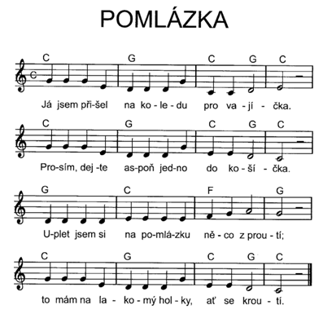
zpěv známých písní - Holka modrooká, Pásla ovečky, Cib, cib, cibulenka, Kočka leze dírou, Travička zelená, Prší, prší … (např. při barvení velikonočních vajíček)

čtení pohádek o vodnících (každý správný vodník odpočívá na své oblíbené vrbě, pokuřuje z fajfky, hlídá své podvodní poklady)

rytmizace básně Na jaře (část před pomlkou zvolna slabikuje dospělý, děti rytmizují slova za pomlkou pomocí různých nástrojů např. dřívka, poklička s vařečkou, 2 kamínky atd.)
Na jaře
Kdy chodíme stříhat proutky? – Na jaře.
Až sluníčko přijede k nám. – V kočáře.
Z proutků potom upleteme pomlázky – pomlázky.
Paní vrbě děkujeme – za vlásky.

kreslení vrby (dbáme na správné držení pastelky do tří prstů- špetka)
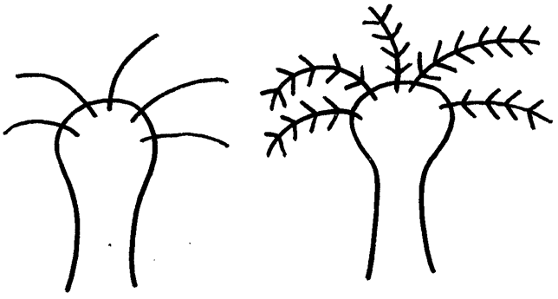
další výtvarné typy – zapouštění barev do vlhkého podkladu (volíme barvy jara např. zelená, žlutá, oranžová …), dekorování vystřiženého papírového vejce
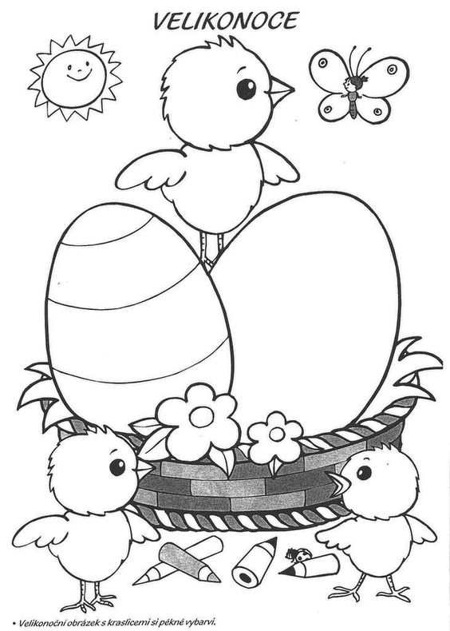

hádání - vymýšlíme dětem jednoduché hádanky příklad: Postavíme domeček, jeden malý, druhý velký, kam se letí vyspinkat pilné včelky? (úl)

prstová cvičení – spojování palce s ostatními prsty (ťukání), opakování názvů prstů

rozdíly – malý x velký, široký x úzký, hodně x málo, první x poslední
řazení předmětů podle velikosti od největšího k nejmenšímu a naopak
(využíváme např. kostičky, plyšáky, nebo přírodniny - kamínky, dřívka apod.)

Pobyt venku
pozorujeme okolní přírodu, velikonoční výzdobu
slalom mezi stromy, běh k cíli, napodobování zvířátek pohybem (žabí skoky, chůze jako čáp, kolébavá chůze medvěd, chůze ve výponu žirafa, běh paže na ramenou letí ptáček …)
pozorujeme aprílové počasí
kresba křídou na chodník – kresba počasí: mrak, kapky deště, sluníčko, duha, děti motivujeme básní Aprílové počasí
Aprílové počasí (báseň)
Aprílové počasí velká kouzla umí,
mraky spolu zápasí a hned voda šumí,
aprílové počasí velká kouzla dělá,
sluníčko se vynoří, duha je hned celá.

skákání panáka snožmo a jednonož
cvrnkání kuliček do důlku nebo ven z namalovaného kruhu

tip na závěr: setí řeřichy do vaty (stále vlhčíme)

Integrovaný blok Jaro
Téma: Od vajíčka po slepičku - 13.- 17.4.2020
čtení motivačního příběhu Od vajíčka po slepičku (vznik nového života)
Ocitli jsme se na dvorku, kde je kurník. Slepice zobou zrní, vyhrabávají červíky ze země, popelí se, když v tom jedna slepička začíná kvokat. Říkáme jí kvočna. Kvokáním říká kohoutkovi, že by chtěla mít kuřátka. Zanedlouho snese vajíčko, na kterém sedí a tím ho zahřívá. Ve vajíčku mezitím začne z bílku a žloutku růst malé kuřátko (ukážeme rozklepnuté vejce). Maminka kvočna vajíčko pořád zahřívá, aby mu nebyla zima. Až je kuřátko ve vajíčku tak silné, že by svým zobáčkem dokázalo proklovat skořápku, začne zevnitř ťukat:
rytmizujeme říkanku – (použijeme vařečky, pokličky, klacíky apod. co máme po ruce)
Ťuk, ťuk, co to je?
Ťuk, ťuk, kdo to je?
To kuřátko ve vajíčku
hledá místo pro hlavičku,
už chce ven.

pohybujeme se - báseň s pohybem Ťuky, ťuky …
Ťuky, ťuky, ťukalo, (ve dřepu, ťukání rukama do stran)
ze skořápky volalo, (rukama u úst naznačit volání do stran)
ťuky, ťuky ve vajíčku (opět ťukání rukama do stran)
nemám místo pro hlavičku (spojit ruce nad hlavou)
a najednou puk! (rozhodit ruce, prudce vstát ze dřepu)

kutálíme se jako vajíčko (kolíbka dopředu – dozadu, ze strany na stranu na podložce)
rozhovory s dětmi, která další zvířátka se na jaře líhnou z vajíčka (ptáčci, kachňátka, housátka, hadi…), prohlížení knih, encyklopedií, leporel

hádanky – chápání jednoduché hádanky

Kvokám, kvokám na dvoře,
vajíčka jsou v komoře. (slepice)

Malý zobáček, žlutá peříčka,
právě se vylíhlo z bílého vajíčka. (kuře)

Kulatý dům bez dveří,
bílý jako pápěří.
Klepneš na něj maličko,
hned vyběhne sluníčko. (vajíčko)

zpíváme si
zpíváme a opakujeme lidové písničky především s jarní tématikou, můžeme si zkusit i hru na ztracenou melodii, kdy podle ukazování dirigenta (dospělý) kousek písničky nezpíváme nahlas, ale jen v duchu

dáváme dětem i hudební hádanky – poznat píseň podle melodie

Veršovaná kresba – pomůcky: papír a pastelky

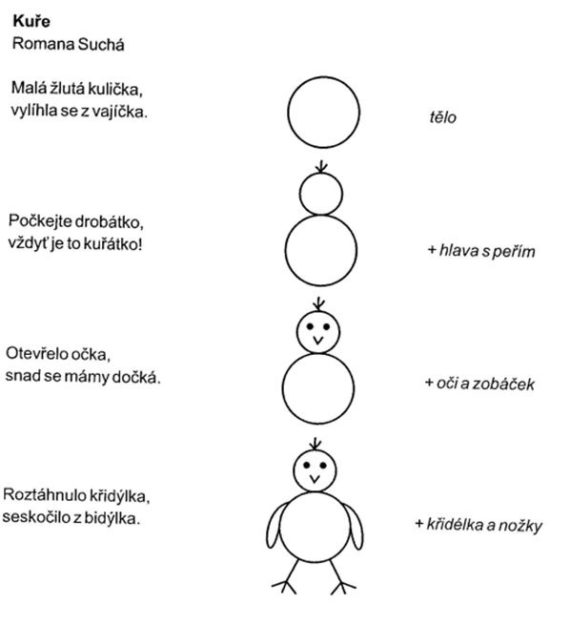

Pracovní list – děti si rozstříhají políčka, posloupně seřadí a nalepí na papír

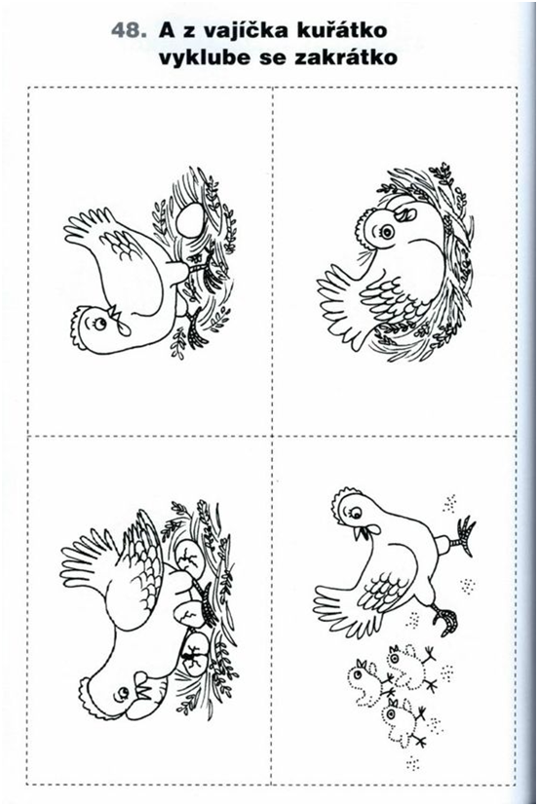

Pracovní listy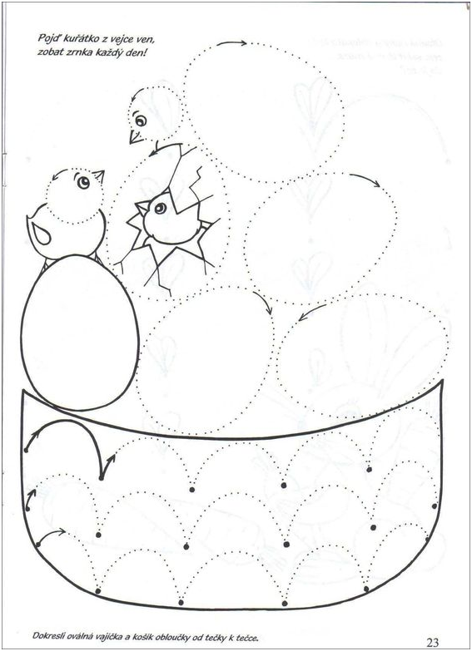
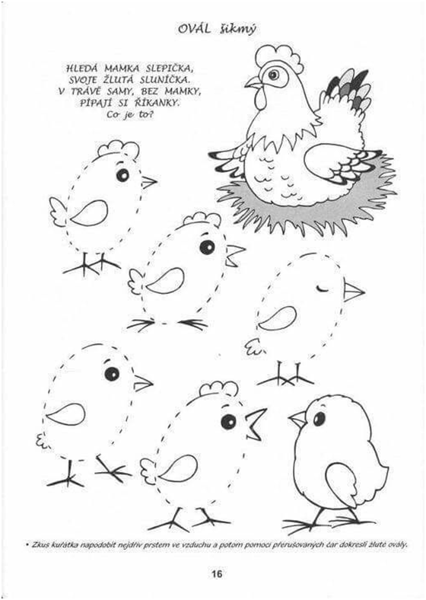

Omalovánka – vybarvi pečlivě slepičku a domaluj kuřátka a travičku
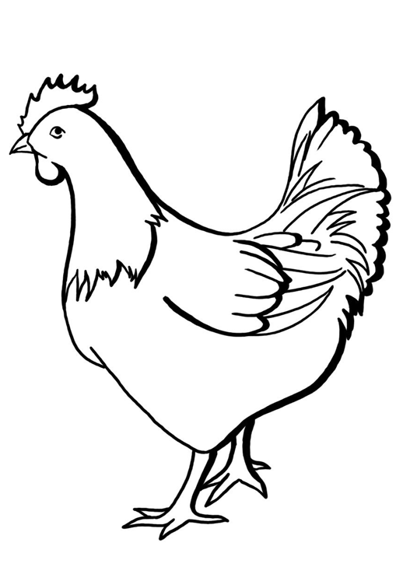

Pobyt venku – vycházky do lesa, střídání běhu a chůze, pozorování ptáků, jak si staví hnízda, poslech zvuků a jejich určování (i se zavřenýma očima), pozorování živočichů pod kameny, hmyzu, vycházky okolo zahrádek, co v nich roste, pozorování proměny keřů a stromů, nové květiny a jejich pojmenování - pampeliška, modřenec, atd., určujeme barvy květin, můžeme si přivonět, sledujeme počasí, míčové hry, seznámení s básničkou Pampeliška

Pampeliška – báseň (paměť)
Já rád chodím, (ukážeme prstem na sebe)
ty rád chodíš, (ukážeme prstem na kamaráda)
po trávníčku bos, (napodobujeme chůzi)
čichli jsme si k pampelišce,
máme žlutý nos. (ukážeme prstem na nos)

Tip na závěr: čtení pohádek před odpočinkem: Kuřátko a obilí, O slepičce
a kohoutkovi, pohádka Devět kuřátek - poučení z pohádky

Integrovaný blok Jaro
Téma: Na dvorku – domácí a hospodářská zvířata a jejich mláďata 20.-24.4.2020

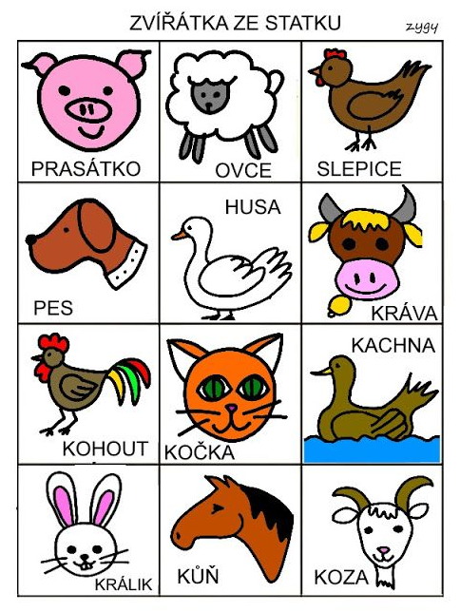

motivační pohádka k tématu: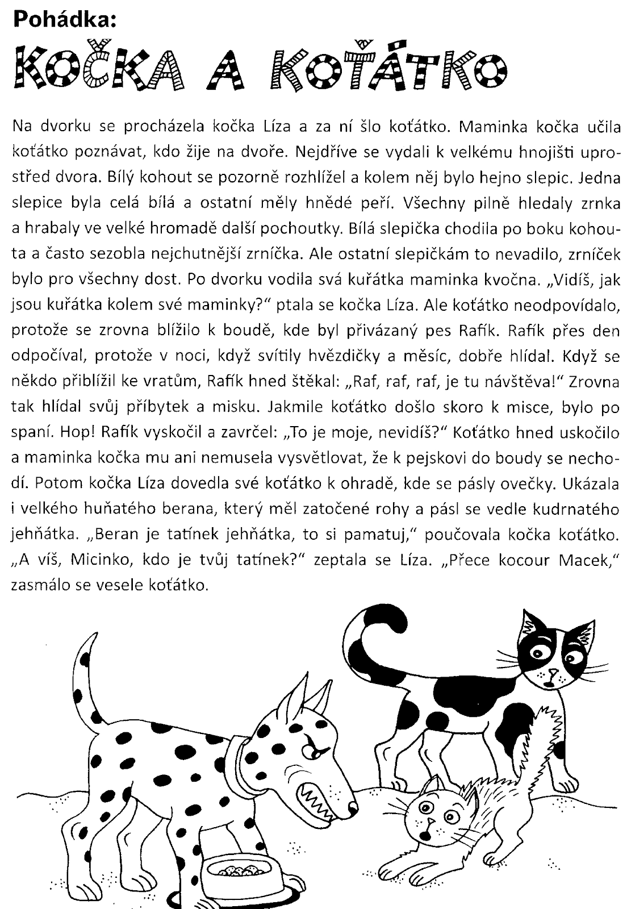rozhovory k pohádce – Pamatuješ si všechna zvířátka z pohádky? Znáš jejich jména? Které zvířátko viděla kočka první a které poslední?
práce s obrázky domácích a hospodářských zvířat (leporela, encyklopedie…) – Která zvířátka jsou domácí a hospodářská (pojmenování)? Která mají srst, peří, vlnu, tlapky, kopýtka?
otázky (hádanky) – Jaké zvířátko mám na mysli? (podle popisu poznej zvířátko a název vytleskej po slabikách např. koč-ka, sle-pi-ce …)
napodobování hlasu zvířátek haf, mé,bů …( např. formou hry na ozvěnu), dále dětem můžeme dávat otázky typu: Umíš pípat jako ztracené kuřátko? Umíš kokrhat jako ospalý kohout? Umíš chrochtat jako hladové prasátko? Umíš bečet jako smutná ovečka?
zpěv melodie písně Skákal pes na různé zvířecí slabiky např. haf, mňau, bé atd., dále zpěv písně Krávy, krávy, jak si vlastně povídáte
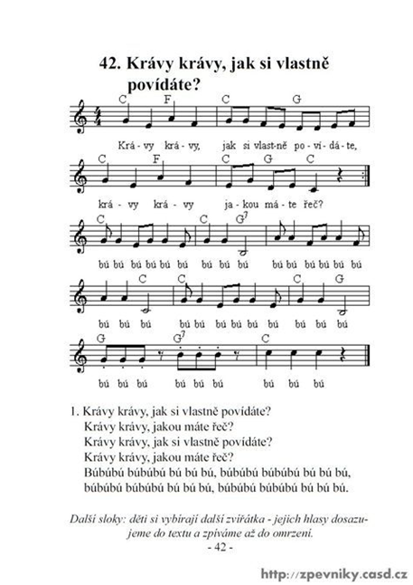

popletené říkanky (děti opravují) – příklad: Přišel pejsek a zamňoukal. Kočka zakukala …

přiřazování - Jaká má kdo mláďata?
Naše kočka strakatá
Má tři malá ……………………. koťata.

Kobylka má hříbata,
pejsek zase …………………… štěňata

Co má ale prasátko?
Růžovoučké…………………. selátko

A kravička zakrátko
bude míti……………………….. telátko

Co má koza?………………………kůzlata

A co ovce?...........................jehňata

Pracovní list č.1 – zadání na pracovním listě
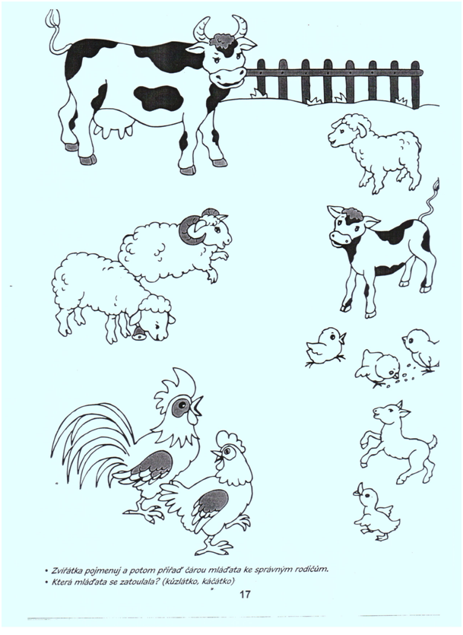

Pracovní list č.2 – spoj matku s mládětem, zvířátka pojmenuj a vytleskej po slabikách
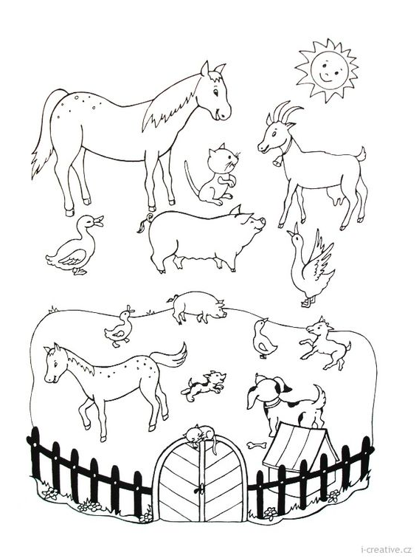

výtvarná, pracovní činnost – překládání papíru – hlava psa, dokreslení detailů, možno dokreslit tělo
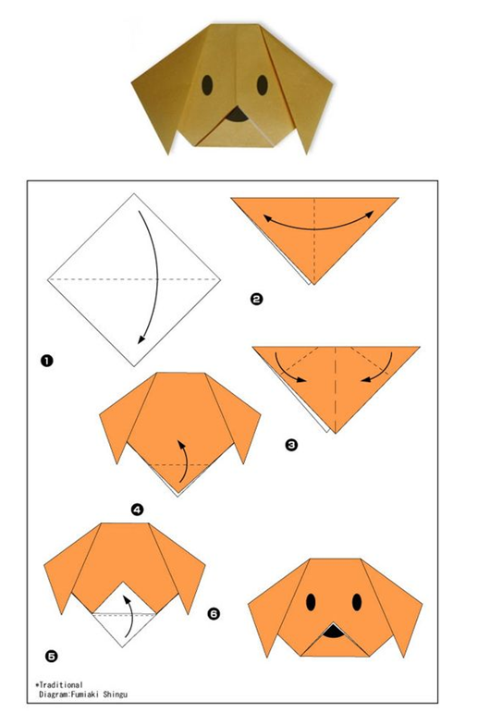

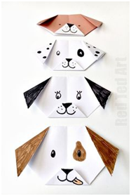
pojmenování vyrobeného pejska – dle fantazie dětí
báseň s pohybem
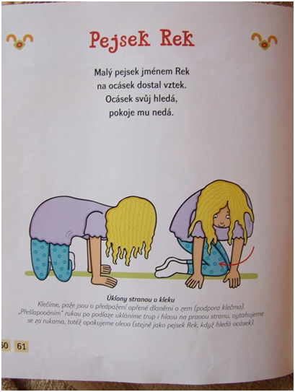

cvičení – kočičí hřbet (motivace kočička se protahuje po myšičce pokukuje), krok poskočný - koníci (dětem pustíme píseň Já mám koně nebo jim píseň zpíváme), chůze ve dřepu (káčátka se batolí), projdeme se jako pejsek (lezení po čtyřech na rukách a chodidlech, ne po kolenou)
hry s klubíčkem (míčem) - koulení k danému cíli, házení do určeného místa
v přírodě našlapovat tiše jako kočky, podle pokynu dojít na určené místo (např. jdi okolo, vedle, pod, za …)

před odpočinkem čtení pohádek o zvířátkách např. O neposlušných kůzlátkách, Tři prasátka, O pejskovi a kočičce, Zvířátka a loupežníci, O ošklivém káčátku

tipy na závěr: pexeso se zvířátky

hra: Všechno lítá co peří má: Říkáme „Všechno lítá, co peří má…holub”
(holub lítá = rukama zamáváme nad hlavou,pokud nelétá ruce zůstávají dole), měníme zvířátka, věci apod.

Integrovaný blok jaro

Téma – Domácí a hospodářská zvířata – pokračování 27.4. - 1.5.
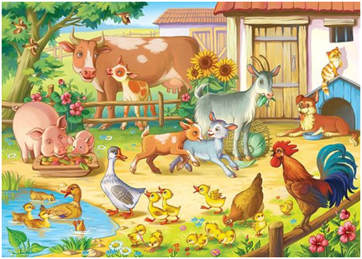
Kde zvířátka bydlí ? (farma) – prohlížení knih, leporel – přiřazování zvířátek k obydlí
( kurník, králíkárna, stáj, chlév, bouda, holubník)

pracovní list (viz níže) Kde kdo bydlí? – úkoly:
- Najdete na obrázku všechna zvířátka? Musíte se dobře dívat, protože mláďátka jsou na malém dvorečku všechna pohromadě. Kde jsou jehňata? Kde je kůzle, telátko? A co ostatní? (děti prokážou znalost pojmů a rozvíjí zrakové vnímání)

- Už se blíží večer a zvířátka rodiče volají své děti, které jsou ještě venku. Poznáš, kde které bydlí? Ukaž, kde je kurník, holubník, králíkárna, stáj pro koně, chlívky pro prasata, ovce a kozy.

- Můžeš nakreslit cestu mláďátek domů.

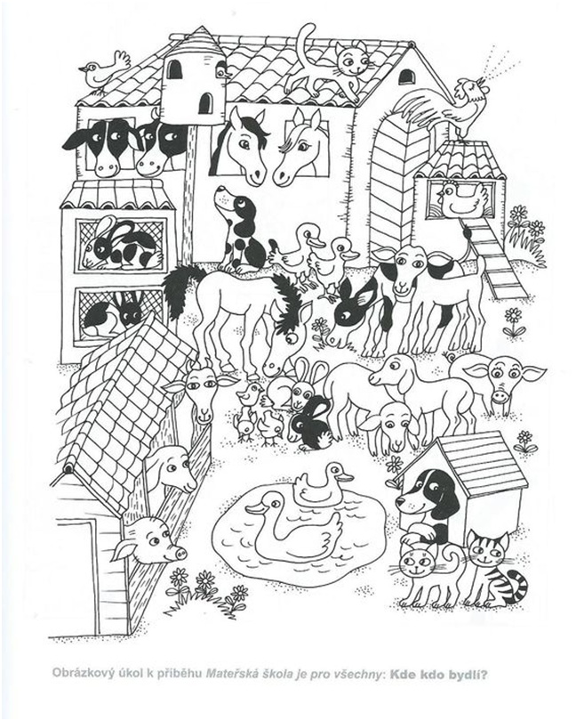

hra- co mají zvířátka společného:
př. kachna, husa, slepice: peří, zobák, dvě nohy
kráva, koza – rohy, kopýtka
kočka, pes – kožíšek, 4 nohy (tlapky)

užitek hospodářských zvířat – zvířátka chováme proto, že nám něco dávají:
slepice – vajíčka
kravička – mléko – co se z mléka vyrábí?(jogurty, sýry, tvaroh …)
koza – mléko – co se z mléka vyrábí?
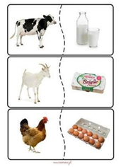

ovce - vlnu
husa, kachna – peří
prasátko – maso
kůň – může nás vozit, pomáhá zdravotně postiženým lidem

Pracovní list – zadání na pracovním listě
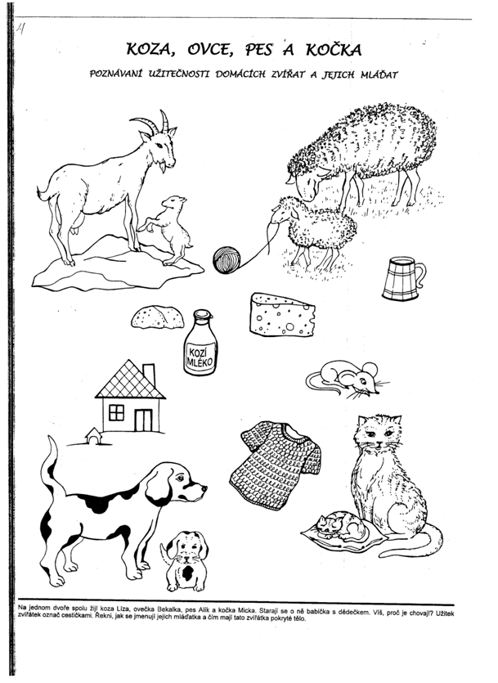

moje zvířátko – Jaká zvířátka označujeme jako domácí? (chováme je doma jako domácí mazlíčky – pes, kočka, zakrslý králíček, morče, křeček, papoušek, želva atd.)

Jak se o ně staráme? Pečujeme?
Co potřebují, aby se jim dobře dařilo?
Co je pro ně nejdůležitější?
Co je to útulek pro zvířata? Jak se tam zvířátka dostanou?
Co je to „slepecký pes“ a jak pomáhá lidem?

A co ještě
Na podlahu položte nějaké plyšové zvířátko např. pejska. Promluvte si o tom, jak je třeba pečovat o psy. Zkuste prakticky předvést všechny možné i nemožné úkoly. Například takové krmení: Dělejte, jako když dáváte něco do misky, zavolejte na psa, poplácejte si na kolena a párkrát mlaskněte našpulenými rty, jako když ho chcete přilákat. Anebo koupání: Natočte vodu, vezměte psí šampon a jaksepatří s ním promněte svému čtyřnohému miláčkovi srst. Pak už zbývá jen opláchnutí pod sprchou. Pes potřebuje i cvičení. Řekněte mu, aby si sedl, nasaďte obojek, připojte vodítko a voďte ho po místnosti. Občas si ho můžete také pochovat. I zvířátku musíte dávat najevo, jak ho máte rádi. Děti si plyšového pejska hezky pohladí.

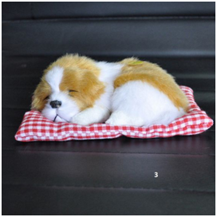
pracovní list – pojmenuj obydlí a spoj se správným zvířátkem, které k němu patří
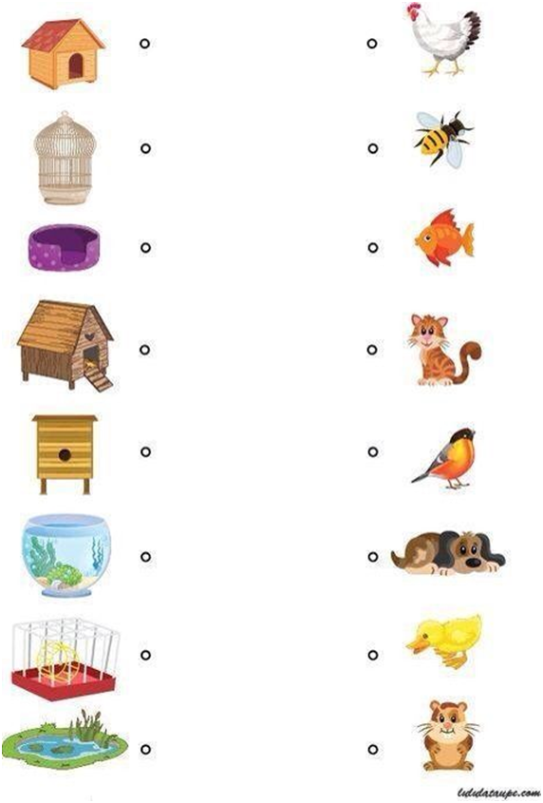
seznámení s básní: Naše kočka (paměť)
Naše kočka strakatá, (pohladíme palec)
měla čtyři koťata:
První mourek, (pohladíme ukazováček)
druhé bílé, (prostředníček)
třetí černé – roztomilé, (prsteníček)
a to čtvrté strakaté,
po mamince okaté! (malíček s roztomilým mňoukáním)
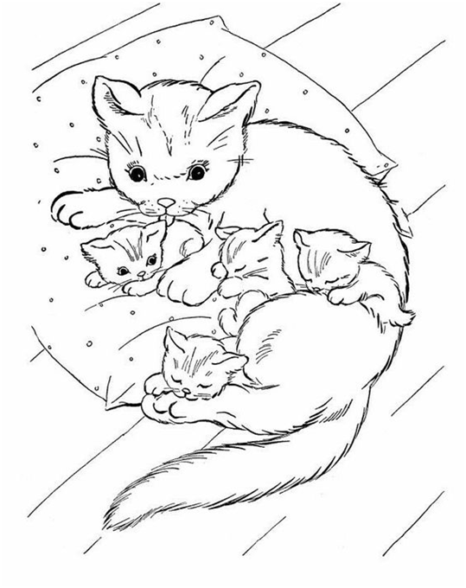
omalovánka k básničce
práce s hlasem při zpěvu písní (Kočka leze dírou, Já mám koně, Skákal pes, Pásla ovečky)
zpíváme – nahlas x potichu
hluboko x vysoko
rychle x pomalu

paměťové hry (doma) – zakrýt určitý počet předmětů ( 5-6), dítě vyjmenovává, co vidělo, co si zapamatovalo

pracovní činnost – sestavení a nalepení pejska nebo kočičky z geometrických tvarů: stříhání předkreslených geometrických tvarů ( i s dopomocí), nalepení vystřižených tvarů na papír a dokreslení detailů dle vlastní fantazie (miska, bouda, hračka, tráva, sluníčko, obloha atd.)

)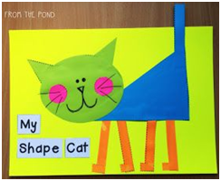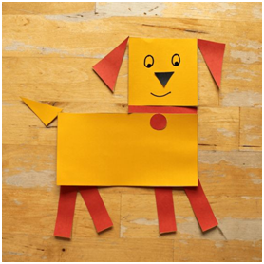

pobyt venku - pozorování změn v přírodě (kvetoucí stromy, keře, květiny), pozorování hmyzu, rozhovory s dětmi - co jsme venku po cestě viděli

tipy na závěr – kdo bude mít chuť a náladu, může se naučit novou písničku

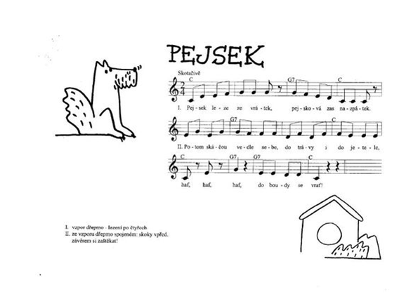

Integrovaný blok Jaro
téma: Moje rodina, můj domov (postupně zahrnuje rodinu, svátek matek, bydlení, environmentální prvky) - týden 4 .- 8.5.2020
cíl tématu: sounáležitost rodiny, význam svátku matek, rozvíjení poznávacích schopností v oblasti bydlení, vztah k místu, kde žiji
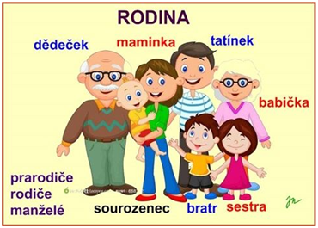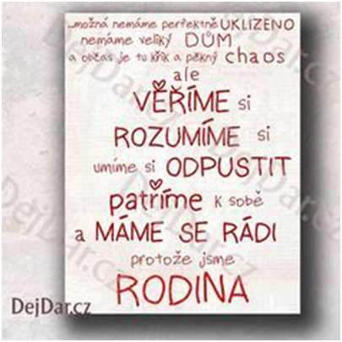
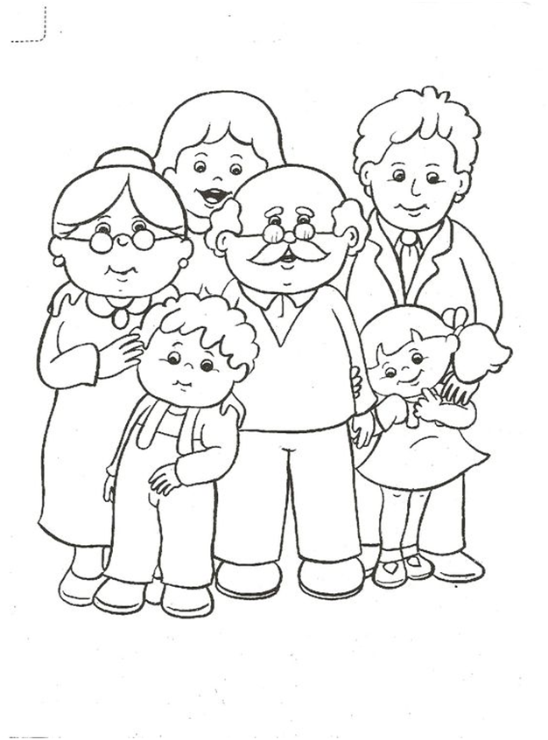

omalovánka, pojmenuj členy rodiny
motivační báseň k tématu: báseň „Naše rodina“
Naše rodina (báseň)
Ze všeho mám nejraději,
když se táta s mámou smějí.
Mám je rád a oni mě,
patříme se vzájemně.

otázky: Co je to rodina? – (Místo, kde se cítíš šťastně a v bezpečí.)
Kdo patří do rodiny? – (Vyjmenuj členy rodiny.)
Kdo je to sourozenec? (bratr, sestra)
Co všechno doma maminka dělá? (činnosti – vaří, pere, žehlí atd.)
S čím mamince pomáháš, jaké jsou tvoje povinnosti?
Jaká je tvoje maminka, tatínek? (rozvoj přídavných jmen př.hodná,
veselá, smutná, hezká, milá atd.)

prohlížení rodinných fotografií – babička, dědeček, když jsme byli malí … (Znáš jména rodinných příslušníků?)
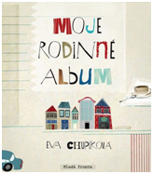

Zazpíváme si s dětmi píseň „ Muzikantská rodina“ (děti píseň již trochu znají) a zahrajeme si s nimi na netradiční hudební nástroje (v místě xxx zahrajeme 3x na daný nástroj).

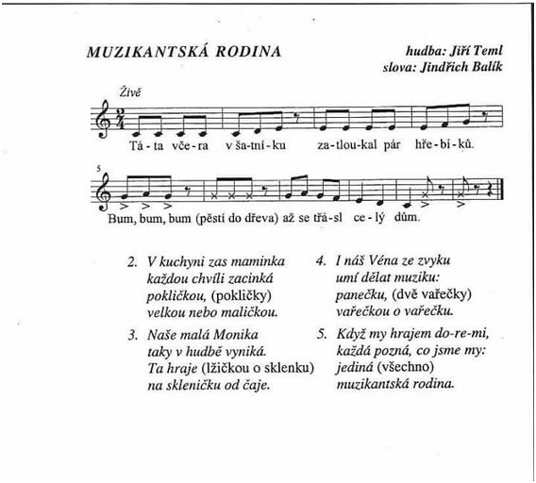

Svátek matek – motivační četba příběhu „ Překvapení pro maminku“ – soustředěné vyslechnutí příběhu, odpovědi na otázky k příběhu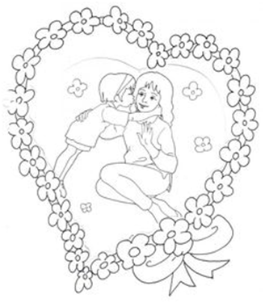
Překvapení pro maminku
Už se to chystá, nastal velký zmatek. A co že se to děje? Maminky dnes mají svátek. Kačenka to dobře ví, mamince by hezký dárek chtěla taky připravit. Pastelky, papíry, nůžky i lepidlo, jen aby se Kačence všecko dobře povedlo. Z papíru veliké srdce chce udělat, hezky ho vyzdobit, mamince dát. Kačenka je dnes tak potichu, diví se za dveřmi maminka. Kačenka vykoukne ze dveří, tiše jde po špičkách a rukama za zády mává. Přistoupí k mamince, svůj dárek jí dává. Maminka se raduje. Hned večeři velkou chystá, pak se dlouho hoduje.

otázky k příběhu: Kdopak měl svátek? Připravila Kačenka nějaký dárek pro maminku? Měla z něj maminka radost? Co za to Kačence připravila? Víš, jak se jmenuje tvoje maminka? Už jsi jí dal (dala) nějaký dárek?

pantomima – Napodobuj činnosti, které maminka dělá (vaří, peče, zametá, luxuje atd.).
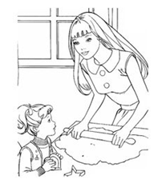
prstová cvičení - procvičení prstů a části ruky
Vytvoříme si špetku a imitujeme solení
Máma solí polívčičku.
Osolí ji za chviličku.
Na talíř si ji pak dáme,
ó, jak my si pochutnáme.

- Prsty jsou skrčeny v dlani. Natažen je ukazovák a prostředník. Přibližujeme je a oddalujeme – stříháme nůžkami.
Stříhám sem a stříhám tam,
mámě srdce vystříhám.
Svátek bude mít,
chci jí něčím překvapit.

hra „ Na pravdu“ - Dáváme dětem otázky z rodinného života, zážitky apod., rozvíjíme logické myšlení a soustředění.(př. Je pravda, že má maminka (babička) dlouhé (krátké) vlasy?
pracovní list 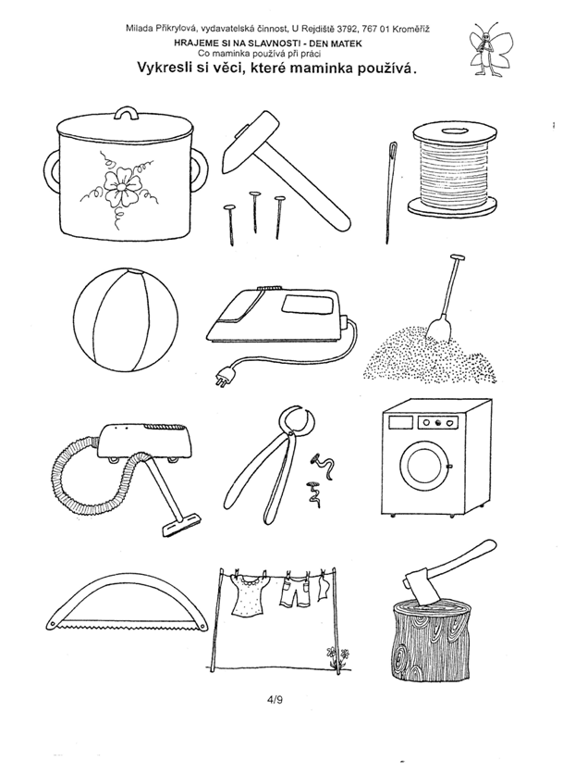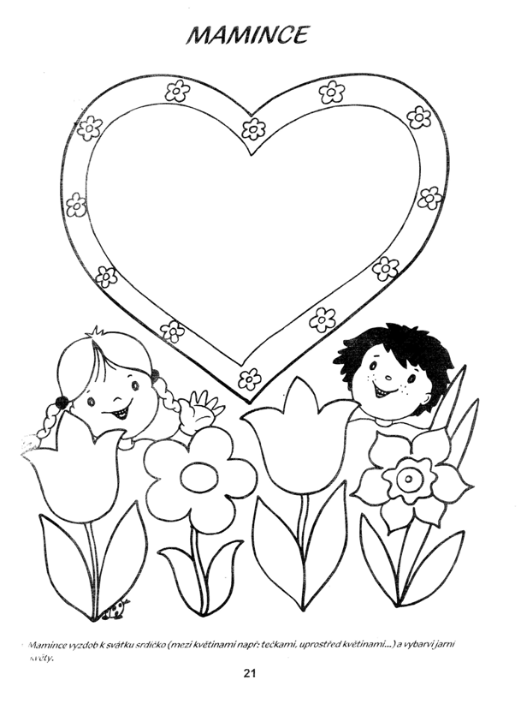
tip na závěr: Děti mohou vyrobit dárek pro maminku společně s tatínkem.
Integrovaný blok jaro
téma: Moje rodina, můj domov (postupně zahrnuje svátek matek, bydlení, environmentální prvky) - týden 11.- 15.5. - pokračování
poslech úvodní pohádky, hodnocení jednání postav a děje dětmi i rodiči
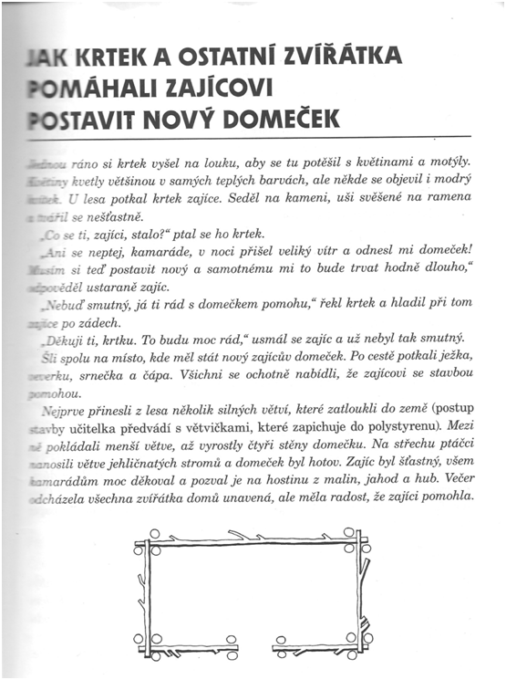
Každý někde bydlí – zvířátka, i my, lidé. Jaký vypadá dům, kde bydlíš ty? Jak vypadá dům, kde bydlí babička s dědečkem? Rozhovor s dětmi, v jakém domě bydlí – rodinný dům nebo panelový dům. Pozorování obrázku rodinného a panelového domu - jak se liší?
Rozdíly – rodinný dům x panelák – Někdo bydlí v malém domě, někdo ve vysokém paneláku.
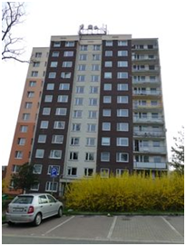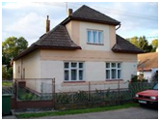
Najdi na pracovním listě dům, který se nejvíce podobá tomu tvému.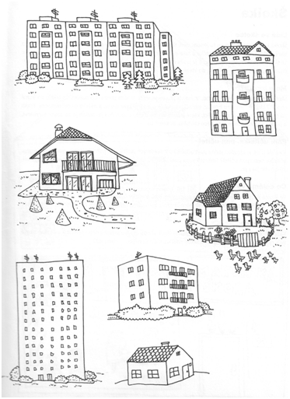
rozdíl město x vesnice
město – Co najdeme ve městě? Město je plné domů, ulic, parků, obchodů, restaurací, cest…V každém městě jsou také školy a školky, dětská hřiště, policejní stanice, ve větších městech bývají nemocnice. Do každého města jezdí autobus nebo vlak, do některých dokonce létají letadla. Místo, odkud vyjíždějí a kam přijíždějí vlaky nebo autobusy se jmenuje nádraží. Letiště je nádraží pro letadla. V každém městě žije mnoho lidí. Jak se jmenuje město, ve kterém bydlíš nebo kam občas jezdíš?
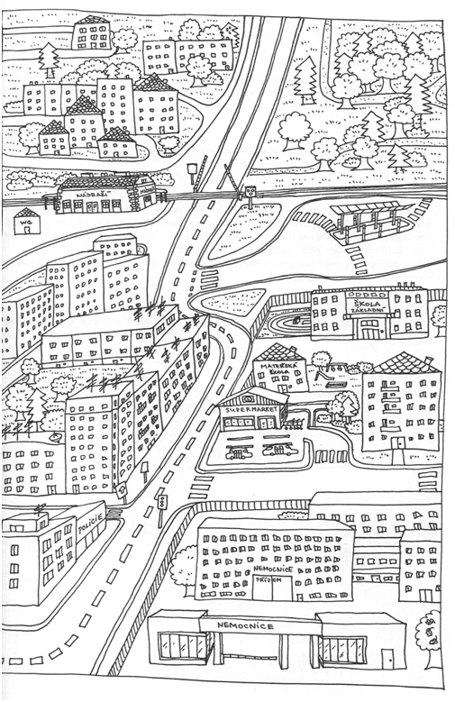
vesnice – Co najdeme na vesnici? Vesnice je mnohem menší, než město. Také tady žijí lidé, ale je jich tu méně, než ve městě. I domy vypadají trochu jinak. Lidé, kteří žijí na vesnici, občas říkají, že bydlí na venkově. Znáš nějakou vesnici? Jak se jmenuje? Na venkově vidíme pole, louky a také stáda krav nebo jiných zvířat. Krávy chodí na pastvu – celý den jsou na pastvině a ukusují trávu. Mají tam také napajedlo s vodou, kam se chodí napít. Lidem, kteří žijí a pracují na statku neboli farmě, říkáme statkáři nebo farmáři. Někteří farmáři chovají např. krávy, prasata, ovce. Jiní pěstují různé plodiny například obilí, ze kterého se mele mouka, brambory nebo třeba cukrovou řepu, z níž se vyrábí cukr. Farmář potřebuje ke své práci různé stroje. Nejdůležitější je traktor, který slouží jako tahač – tahá valníky nebo různé zemědělské stroje, jako je sekačka, secí nebo sázecí stroj. Farmář, který pěstuje obilí, používá kombajn, kterým sklízí úroku. Statek neboli farmu tvoří mnoho budov.

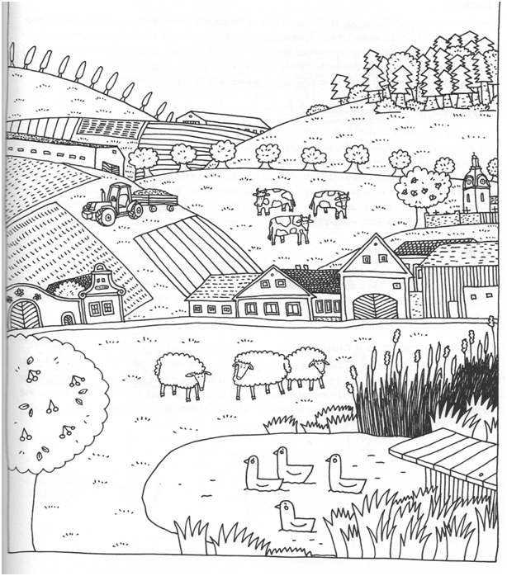

vybavení domu (bytu) – viz pracovní listy (rozvíjení logického myšlení a slovní zásoby)
dětský pokoj – Co vidíš na obrázku? Každý dětský pokoj je jiný, ale najdou se v nich podobné věci. Ukaž na obrázku, co je ve tvém dětském pokoji, a pojmenuj věci, které znáš. Kam patří pohádková kniha? (knihovna). Máš ve svém dětském pokojíčku knihovnu? Kam patří míč? (mezi hračky). Které hračky máš nejraději? Kam patří peřina? (postel, palanda). Kam patří lampička? (psací stůl).

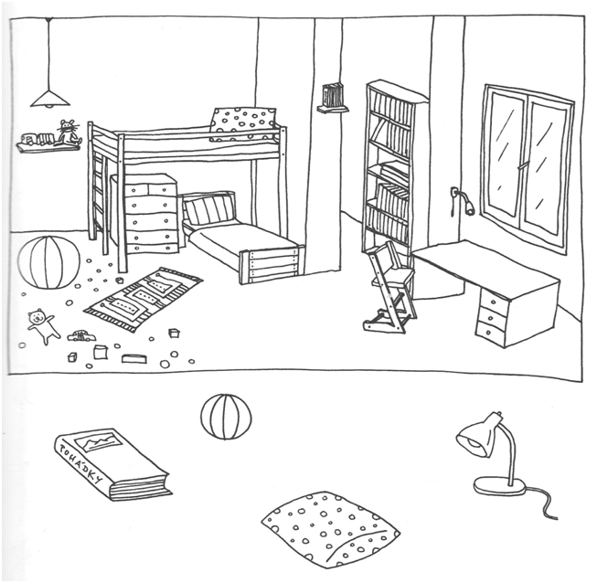

Kuchyň – Pojmenuj věci, které vidíš na obrázku. Co se dělá v kuchyni? (vaří, peče, jí …). V kuchyni je nábytek, který se jinde v bytě nenajde (např. kuchyňská linka, jídelní stůl, jídelní lavice, skříňka na potraviny, které se nemusejí dávat do lednice. Jak se takové skříňce říká? (spižírna).
Vyjmenuj kuchyňské přístroje, které vidíš na obrázku a které pomáhají mamince nebo tatínkovi při vaření nebo pečení (sporák, trouba, varná konvice, lednice, mikrovlnná trouba). Pojmenuj nádobí, které je v kuchyňské lince a používá se při vaření. Nádobí, co bývá na stole při společném jídle zakroužkuj. Můžeš do obrázku dokreslit svůj oblíbený talířek nebo hrneček.
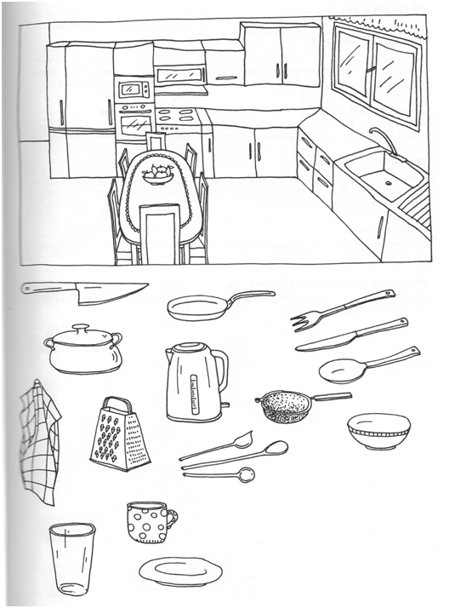
koupelna – Pojmenuj, co vidíš na obrázku. Co děláme v koupelně? (koupeme se, sprchujeme se, umýváme si ruce, pereme nebo sušíme prádlo, čistíme si zuby…) Najdi na obrázku všechny věci, které potřebuješ k čištění zubů a zakroužkuj je. Pokud tam chybí něco, co používáš při čištění zubů, dokresli to.
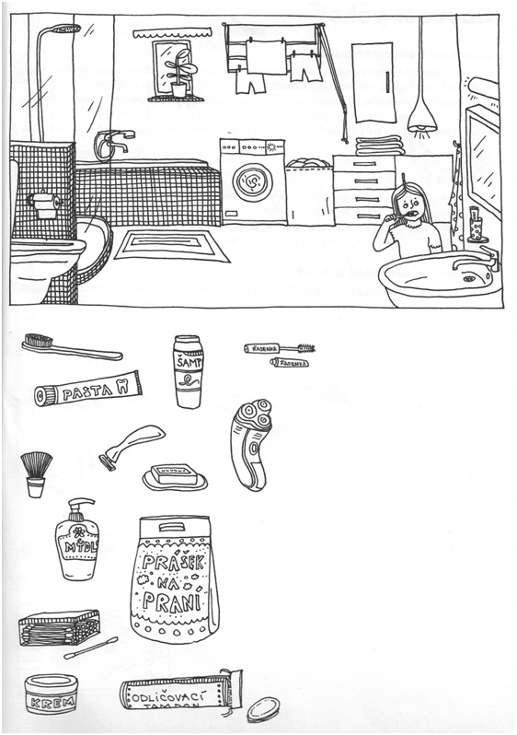
obývací pokoj – Pojmenuj, co vše najdeš v obývacím pokoji. Co máte v obývacím pokoji u vás doma? Co děláme v obývacím pokoji? Co děláš ty u vás doma v obývacím pokoji? Kam patří do obrázku ovládání, soška a miska s plovoucími svíčkami?
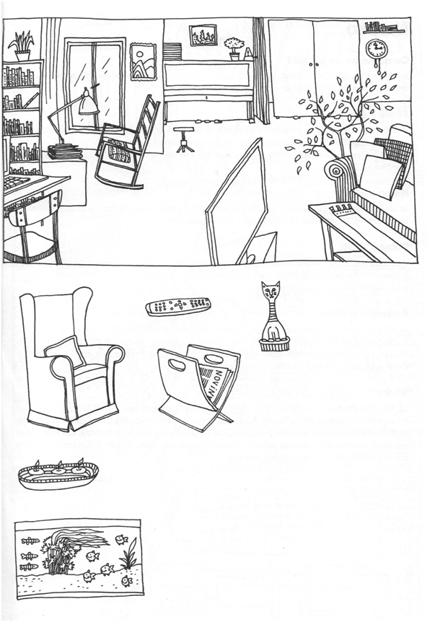
výtvarná a pracovní činnost – V lese si děti mohou stavět domečky z klacíků, mechu a dalších přírodnin. Dále si doma děti z nastříhaných geometrických tvarů sestaví a nalepí dům a dokreslí detaily dle vlastní fantazie (okna, záclony, dveře, komín,…)
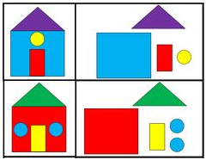

pohybové aktivity – Při pobytu venku házíme a chytáme míč. Při vycházce do přírody děti hází šiškami do vymezeného prostoru nebo na cíl. Dětem nakreslíme skákacího panáka křídou a oni skáčou jednonož, obounož a učí se koordinovat pohyb. V přírodě si s dětmi povídáme o ochraně životního prostředí. Proč nevyhazujeme odpadky v lese, na cestu? (pomáháme pečovat o okolní životní prostředí, dbáme o pořádek a čistotu). Kam patří odpadky? Proč třídíme odpad? Můžeme si udělat vycházku ke kontejnerům na tříděný odpad. Děti by si také měly uvědomit, že některé odpadky mohou být nebezpečné a nemají se brát do ruky např. sklo.

pohybová improvizace – Krabicový domek ( báseň s pohybem)
Z krabice a krabic postavíme domek, ( ruce sepneme vysoko nad hlavou)
vedle domku bude stromek, ( ruce napneme v mírném rozpažení)
lahev z plastu jako dlouhý stonek, ( ruce kolmo vzhůru)
nalepíme květ a listy, ( pleskáme rukama o boky)
z kytky bude zvonek. ( do dřepu)

kam s ním aneb Třídíme odpad
Seznamujeme děti s materiály (sklo, plast, papír), zkoumáme jejich vlastnosti (pevnost, tvrdost, tvárnost, křehkost). Co máte doma vyrobené z papíru, plastu, skla? Pokud se předmět rozbije nebo jej už nepotřebujeme, kam ho vyhodíme? Objasníme si barvy kontejnerů a přiřazujeme k nim věci. Děti si nakreslí tři kontejnery (čteme dětem motivační báseň). Rodiče jmenují a ukazují různé předměty a děti ukazují, do jakého kontejneru by patřily.

Kreslíme si kontejnery (motivační báseň)
Kreslíme tři kontejnery,
modrý, žlutý, zelený.
Kdo neví, co do nich patří,
ten jen krčí rameny.
Do žlutého dáme plasty,
do modrého papíry,
v zeleném to cinká, chrastí,
co to spadlo do díry?

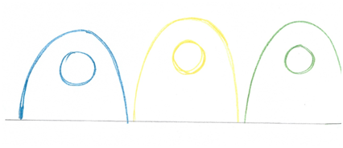

Tipy na závěr:
Zpíváme si písničku „ Třídíme odpad“ na melodii lidové písně „ Prší, prší“ (zpěv můžeme zařazovat průběžně celý týden).
I když jsme jen malé děti,
umíme už třídit smetí.
II: Modrá, žlutá, zelená,
víme, co to znamená:II

Nedá nám to žádnou práci,
už jsme jako dospěláci.
II: Papír, plasty, sklenice,
nápojové krabice:II (cestou při pobytu venku můžeme dětem ukázat kontejner na nápojové kartony)

Vyrábíme domeček z vymytého kartonu od džusu nebo mléka.

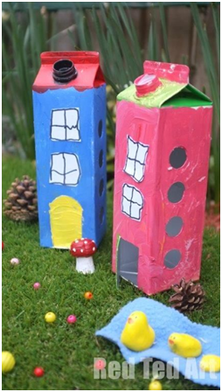

Integrovaný blok Jaro
téma: U vody, koloběh vody v přírodě – 18.- 22.5.
poslech úvodní pohádky 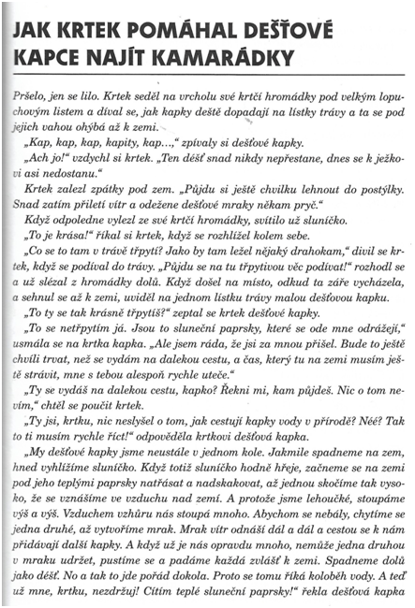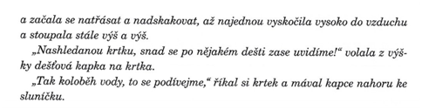
otázka k textu: Co kapka vyprávěla krtkovi o vodě?
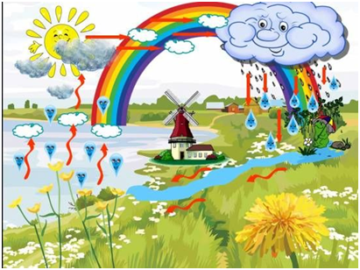
proměny vody (pokusy s vodou):
voda v ledničce – Děti pozorují misku s vodou, sahají do vody. Voda jim dovolí sáhnout až na dno misky. Dětem ukážeme stejnou misku, která byla také naplněna vodou, ale byla v mrazáku. V misce je led. Je led voda? Dětem dáme do dlaně kousky ledu. Pochvíli se led začne rozpouštět a dětem kape z dlaní voda.

vaříme vodu – Děti pozorují v bezpečné vzdálenosti varnou konvici s vařící vodou, nad kterou stoupá pára. Co se objevuje nad konvicí? Co je to pára?
Hledáme vlastnosti vody – jaká je voda? Dáme dětem do ruky plastový kelímek s vodou, děti zkoumají vodu zrakem – jakou barvu má voda? (bezbarvá, průhledná, čirá), čichem – jakou má vůni? (voda je bez vůně), chutí – jaká je její chuť (voda je bez chuti, dětem však často připomíná různé chutě), hmatem – je voda studená x vlažná x teplá (upozorníme děti na nebezpečí horké vody).
Kde můžeme najít vodu? – S dětmi si prohlížíme obrázky z knih, encyklopedií, globus, mapy (řeka, potok, studánka, moře - oceány, jezero, louže, rybník).
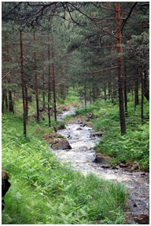
Co by se stalo, kdyby nebyla voda? – Bez vody by nebyl život, vodou musíme šetřit, neznečišťovat ji. Jací jsou lidé, kteří vodu například v řece znečišťují? Dáváme dětem otázky, týkající se ochrany životního prostředí např.: Házíme do řeky odpadky? Vyháníme z rybníka kachny? Chytáme žáby? Děti odpovídají, co se smí a co ne.
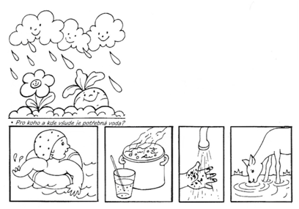
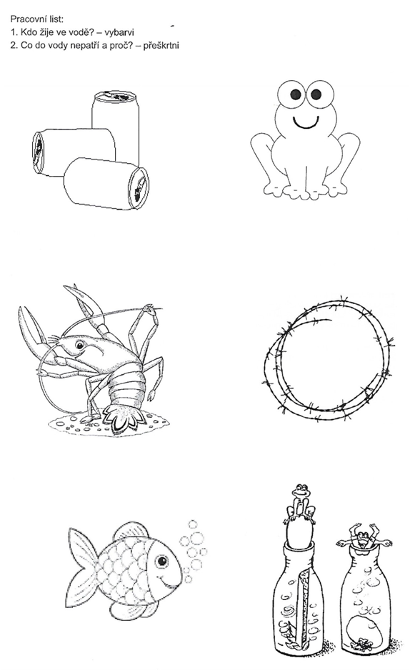
Kdo žije u vody a ve vodě?
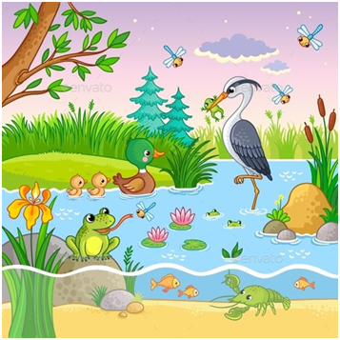
čáp - Velký bílý pták, má dlouhé nohy, dlouhý krk a dlouhý štíhlý zobák. Je pro něj typické klapání zobáku. Hnízdo si staví na komínech, střechách a stromech. Vidět ho můžeme na loukách nebo v blízkosti rybníků, kde se živí žábami, rybami, žížalami, hmyzem a drobnými savci. Na zimu odlétá do teplých krajin a vrací se na jaře v polovině března. Víš, že čáp dokáže za den nalétat i 300 kilometrů? Aby si šetřil křídla, umí skvěle plachtit.

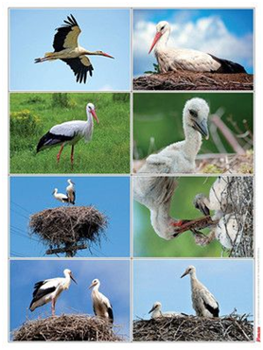
rovnovážné cvičení – Víš, jak stojí čáp? Dovede stát na jedné noze, druhou nohu má pokrčenou. Zkus to také!

chůze jako čáp – Chůze s přednožováním, ruce „ klapají“ před tělem. Děti motivujeme písní o čápovi, slova zpíváme na melodii písně „Šla Nanynka do zelí“.
Celý v bílém klapy, klap,
klapy, klap, klapy, klap,
chodí světem bílý čáp, klapy, klap.

K jídlu má rád sousty žab,
k obědu je slupne rád.
Klapy, klap, klapy, klap,
zobákem si klape čáp.

hra na čápa – pomůcky: velká pinzeta (zobák čápa) - Na zem rozhodíme drobné předměty (např. víčka od PET lahví) a děti je zkusí „zobákem“ sezobat a dát do připravené misky.

pracovní list – pokyny k pracovnímu listu:
V hnízdech na obrázku nejsou žádní malí čápové. Jejich maminky jsou smutné. A ty už umíš nakreslit malé ptáčky. Vezmi si pastelky a do hnízd malé čápy dokresli. Jen jim nezapomeň nakreslit dlouhé zobáčky. Čápi si staví hnízda na komínech. Podívej se ale na obrázek. Tady komíny chybějí. Dokresli tedy pod hnízda vysoké komíny.
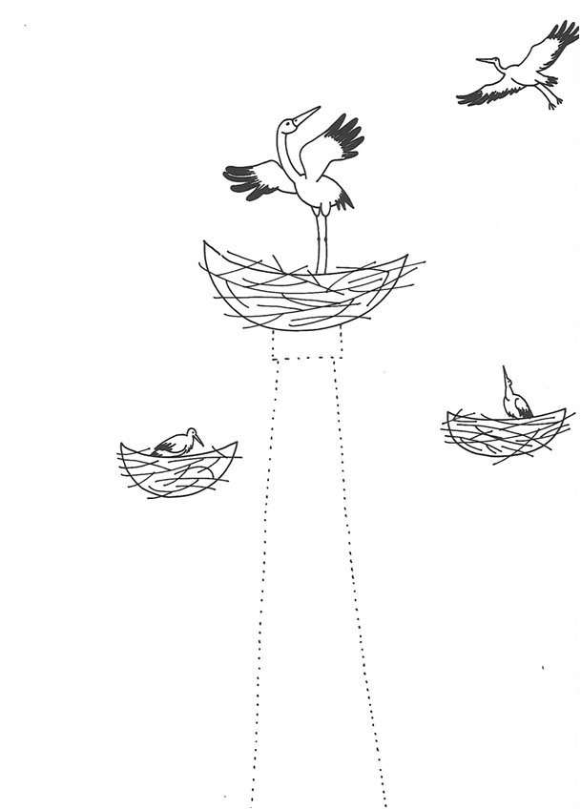

žába – Žába je tak zajímavé zvířátko, že se často objevuje v písničkách, básničkách, dokonce i v pohádkách. Žáby v zimě spí a probouzejí se až na jaře. Žab je více druhů např. skokani, ropuchy, rosničky, kuňky. Kde vlastně žáby bydlí? Žáby se nejčastěji vyskytují ve vlhkých oblastech poblíž vody. Žáby se živí převážně hmyzem, červy a žížalami. V přírodě si můžeme žáby poslechnout. Už jste slyšeli žábu kuňkat? Myslíte si, že všechny žáby kuňkají stejně? Vůbec ne. Představte si, že kvákají jenom žabáci a holky žáby je poslouchají. Žabáci se moc snaží, aby se holkám žábám jejich písnička zalíbila.
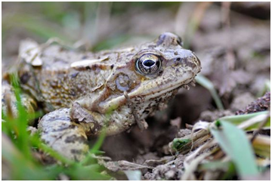
Žabák kváká kvaky kvak, udělej to taky tak – procvičíme motoriku mluvidel (jednotlivé cviky opakujeme přibližně 5x).
motivace: „ Ta žába má ale velkou pusu! Takovou nemá nikdo z nás. Nebo ano? Dobře, ale co jazyk? Ten má žába dlouhý a velmi mrštný. Mít jazyk jako žába, to bychom se měli! Co všechno by nám šlo lépe? Já mám nápad! Pojďme si náš jazýček rozcvičit tak, aby byl stejně šikovný jako má žába!
žába vyplazuje a schovává jazyk – pohyb jazyka dopředu a dozadu, z pusy a zpět
žába se olizuje – pohyb jazyka z pravého koutku do levého a zpět
žába si olizuje horní a dolní ret – pohyb jazyka nahoru a dolů (k nosu a k bradě)
žába se olizuje – olíznout si rty kolem dokola (pohyb jazyka do kruhu)
žába dává pusu – našpulit rty
žába se usmívá – roztáhnout rty do široka
žába pije – uvolnit rty a brnkat prstem o dolní ret brm, brm
žába se nafukuje a prásk! - nafouknuté obě tváře a prsty propíchnout
Vaše jazýčky jsou teď také úžasně mrštné a tváře umíte nafouknout úplně, jako žába!
vajíčko - pulec – žába
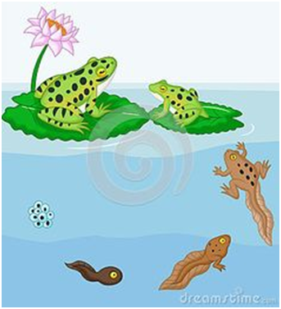

S dětmi si prohlížíme obrazový materiál, jak se žáby rozmnožují. Povídáme si o jeho obsahu. Znalosti dětí upřesníme. Žáby kladou vajíčka do vody. Z oplozených vajíček se líhnou pulci. Pulci mají zpočátku svého vývoje v žábu pouze ocas, pulec je beznohý, později mu narostou zadní a přední končetiny. Ocas se zmenšuje a později zcela zmizí. Po několika měsících se z pulce stává žába.

pohybová hra: Dětem říkáme slova vajíčko – pulec – žába a děti pohybem vyjadřují jednotlivé vývojové etapy:
vajíčko – děti se schoulí do klubíčka

pulec – děti leží na bříšku, případně se plazí pomocí rukou a nohou

žába – poskoky z místa (ze dřepu)

motivační říkadlo k žabím skokům (skoky ze dřepu) i k pracovnímu listu
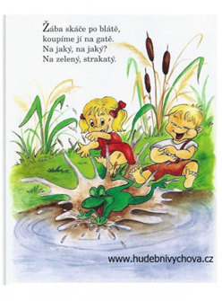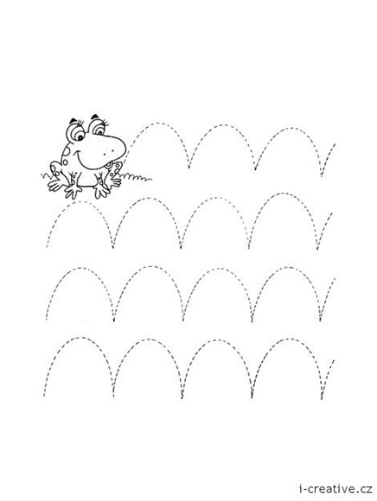
pohybová hra „ Na žabičky“ – Procvičujeme skok do dálky přes překážku.
Na zemi označíme lanem (provazem) větší kruh (rybník). Děti (žabičky) stojí vně kruhu a na znamení rodiče např. tlesknutí skočí do kruhu a zaujmou předem určenou polohu (postaví se zpříma, sednou do dřepu, sednou si na zem apod.). Na další znamení přeskočí lano z kruhu ven. Opakujeme 3x – 4x.
omalovánka žába
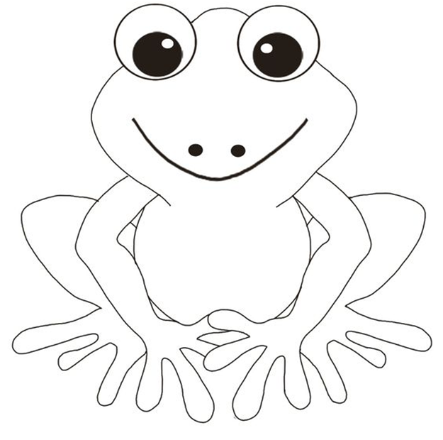

ryby – Prohlížíme si s dětmi obrázky ryb. Podle obrázku si prohlížíme stavbu těla ryby. Upozorníme děti na počet, tvar a umístění ploutví a ocasu. Děti si mohou na bílý papír černým fixem nakreslit rybu.

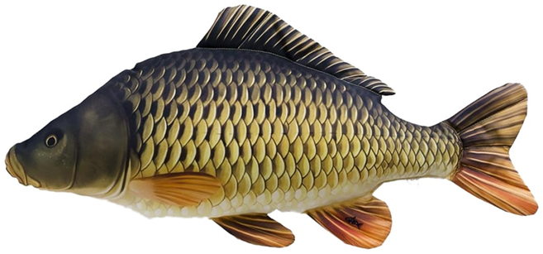

Pohybujeme se jako rybka.
Plave rybka v rybníce, Děti běhají v mírném rovném předklonu,
penízků má tisíce. paže napodobují plavecké pohyby.
vodní ptáci – kachny, labutě, husy divoké - Vodní ptáky nepřikrmujeme pečivem, volíme například nakrájenou zeleninu (slupky z mrkve, petržele, celeru, nebo nadrobno nakrájené listy z kedluben, květáku, brokolice, salátu.)
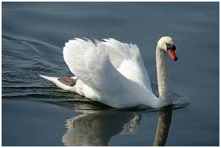
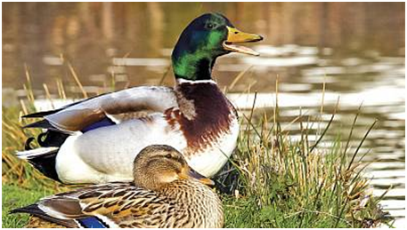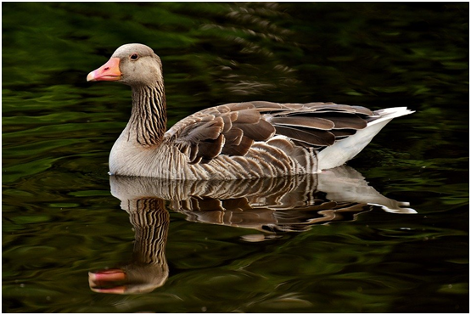
hádanka: Má tvrdá klepeta,
ostrá a dlouhá,
dno jimi zametá,
když zpátky couvá. (rak)
Rak žije jenom v čisté vodě.
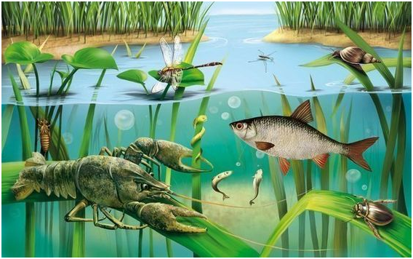

Zkoušíme lézt pozpátku jako rak.
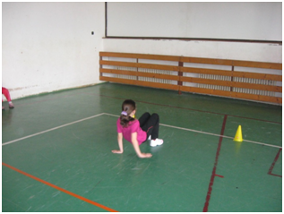
Hrajeme si na zvířátka - čarujeme.
Na slova: Čáry máry pod kočáry, ať jsou tady samé žabky! začnou děti skákat jako žáby. Jmenujeme pak další zvířátka, která žijí v rybníce nebo u rybníka a děti je napodobují pohybem. Na závěr děti odčarujeme.

tipy na závěr:
vycházka s dětmi do přírody, k vodě - Dívejte se, pozorujte, buďte tiše a delší dobu na jednom místě. S dětmi si o jejich dojmech z pozorování a vycházky popovídejte.

vycházka v dešti, zpěv písně Prší, prší (Děti prstem ťukají do rytmu písně do otevřené dlaně.), poznávání deště všemi smysly:
zrak – Jak to vypadá, když prší? Jak to pak vypadá na zemi? Jaké jsou dešťové mraky?
sluch – Jak déšť zní, když padá na parapet? Jak zní, když padá do vody?
hmat – Jaké to je, když ti kapky padají na ruku?
chuť – Jak to chutná, když ti dešťová kapka padne na jazyk?
čich - Je to venku nějak cítit, když prší?

před odpočinkem četba příběhů z knihy „ Kvak a Žbluňk jsou kamarádi“

zpěv písně „ Holka modrooká“ na samohlásky a, e, i, o, u, y např. Halka madraaká, Helke medreeké atd.

